**FOODWISE**

**Doe alimento a quem precisa!**

**Requisitos da disciplina Teste Qualidade e DevOps**

São Paulo

2024

**INTEGRANTES DO PROJETO e RA’S**

Renan Teixeira Pinheiro 23025274 Fernando José dos Santos 23025299

Emilly Mickeli Depine Da Silva 23025480

Gustavo Henrique Santos Araujo 23025397

Sumário

1. INTRODUÇÃO 3

2. Teste de Software 3

2.1. Plano de Teste 3

2.2. Apresentar 2 testes unitários. 3

2.3. Apresentar 2 testes de componentes 3

2.4. Apresentar um teste de sistema. 3

3. Qualidade de Software 3

3.1. Indicar 4 atributos de qualidade de software e informar como foi aplicado no projeto integrador (PI) 3

3.2. Apresentar um Modelo que qualidade de software 4

3.3. Apresentar um Processo (plano) de gerenciamento de qualidade de software 4

4. REFERÊNCIAS BIBLIOGRÁFICAS 4

# INTRODUÇÃO

# Nós, do FOODWISE, temos como missão promover o consumo consciente e sustentável, conectando pessoas dispostas a doar alimentos com aquelas que mais precisam, enquanto incentivamos práticas de alimentação saudável.

# Ao se cadastrar no aplicativo, você pode escolher entre ser um doador ou um beneficiário, e terá acesso ao nosso feed interativo, onde é possível visualizar e publicar doações de alimentos, contribuindo para reduzir o desperdício e melhorar a qualidade de vida na comunidade para quem precisa. Além do acesso a receitas saudáveis par aquém busca uma alimentação rica em nutrientes que fazem bem ao nosso corpo.

# Teste de Software

# Plano de Teste

**2.1.1 Objetivo**

* Verificar a funcionalidade do aplicativo em que o usuário/doador possa publicar no aplicativo seus alimentos para doação, e que o beneficiário possa mostrar interesse no alimento postado ao clicar na função “Tenho interesse”.
* Pagina de receitas ter uma fácil usabilidade.

**2.1.2 Escopo**

* **Teste Funcional:** Verificar se os recursos do feed funcionam corretamente, a publicação de um alimento e função de interesse no alimento postado pelos usuários.
* **Teste de Usabilidade:** Avaliar a experiência do usuário ao utilizar o APP.

**2.1.3 Critérios de aceitação**

* O usuário deve ter fácil acesso nas postagens de alimentos no feed.
* A navegação e interação do usuário com o aplicativo deve ser fácil.

# Apresentar 2 testes unitários.

* **Teste 1:** Verifica se o aplicativo permite os usuários fazerem uma postagem do alimento para doação.
* **Teste 2:** Verificar se o sistema do aplicativo

# Apresentar 2 testes de componentes

* **Teste 1:** Verificar se o componente exibe as receitas saudáveis corretamente.
* **Teste 2:** Garantir que todas os alimentos postados apareçam no feed.

# Apresentar um teste de sistema.

* **Teste 1:** Verificar se o aplicativo permite que um doador registre uma doação e que essa doação apareça corretamente no feed para os beneficiários.

# Qualidade de Software

# Indicar 4 atributos de qualidade de software e informar como foi aplicado no projeto integrador (PI)

### Funcionalidade:

* **Descrição:** Cadastro, registro de doações e exibição no feed de doações.
* **Cadastro de usuário:** O sistema registra o usuário de forma segura e reconhece se o cadastro for identificado novamente.
* **Aplicação no PI:** O sistema foi projetado para permitir que doadores registrem alimentos e que beneficiários visualizem essas doações no feed.

### Confiabilidade:

* **Descrição:** Validar a estabilidade e a capacidade de recuperação do sistema sob condições de uso prolongado e simultâneo, verificando se o aplicativo mantém suas funções operacionais sem falhas.
* **Teste de Uso:** Durante esse período, testar várias funcionalidades do sistema, como login, cadastro de doações, visualização no feed e atualização de informações.

### Eficiência:

* **Descrição:** O software atende rapidamente às solicitações dos usuários e usa os recursos do sistema de maneira eficiente.
* **Desempenho:** As interações do aplicativo com o usuário deve ser de forma rápida.

### Usabilidade:

**Descrição:** O aplicativo deve ser fácil de usar e design informativo.

**Interface intuitiva:** O design e interface do APP deve ser fácil de entender e utilizar para pessoas leigas em tecnologia.

# Apresentar um Modelo que qualidade de software

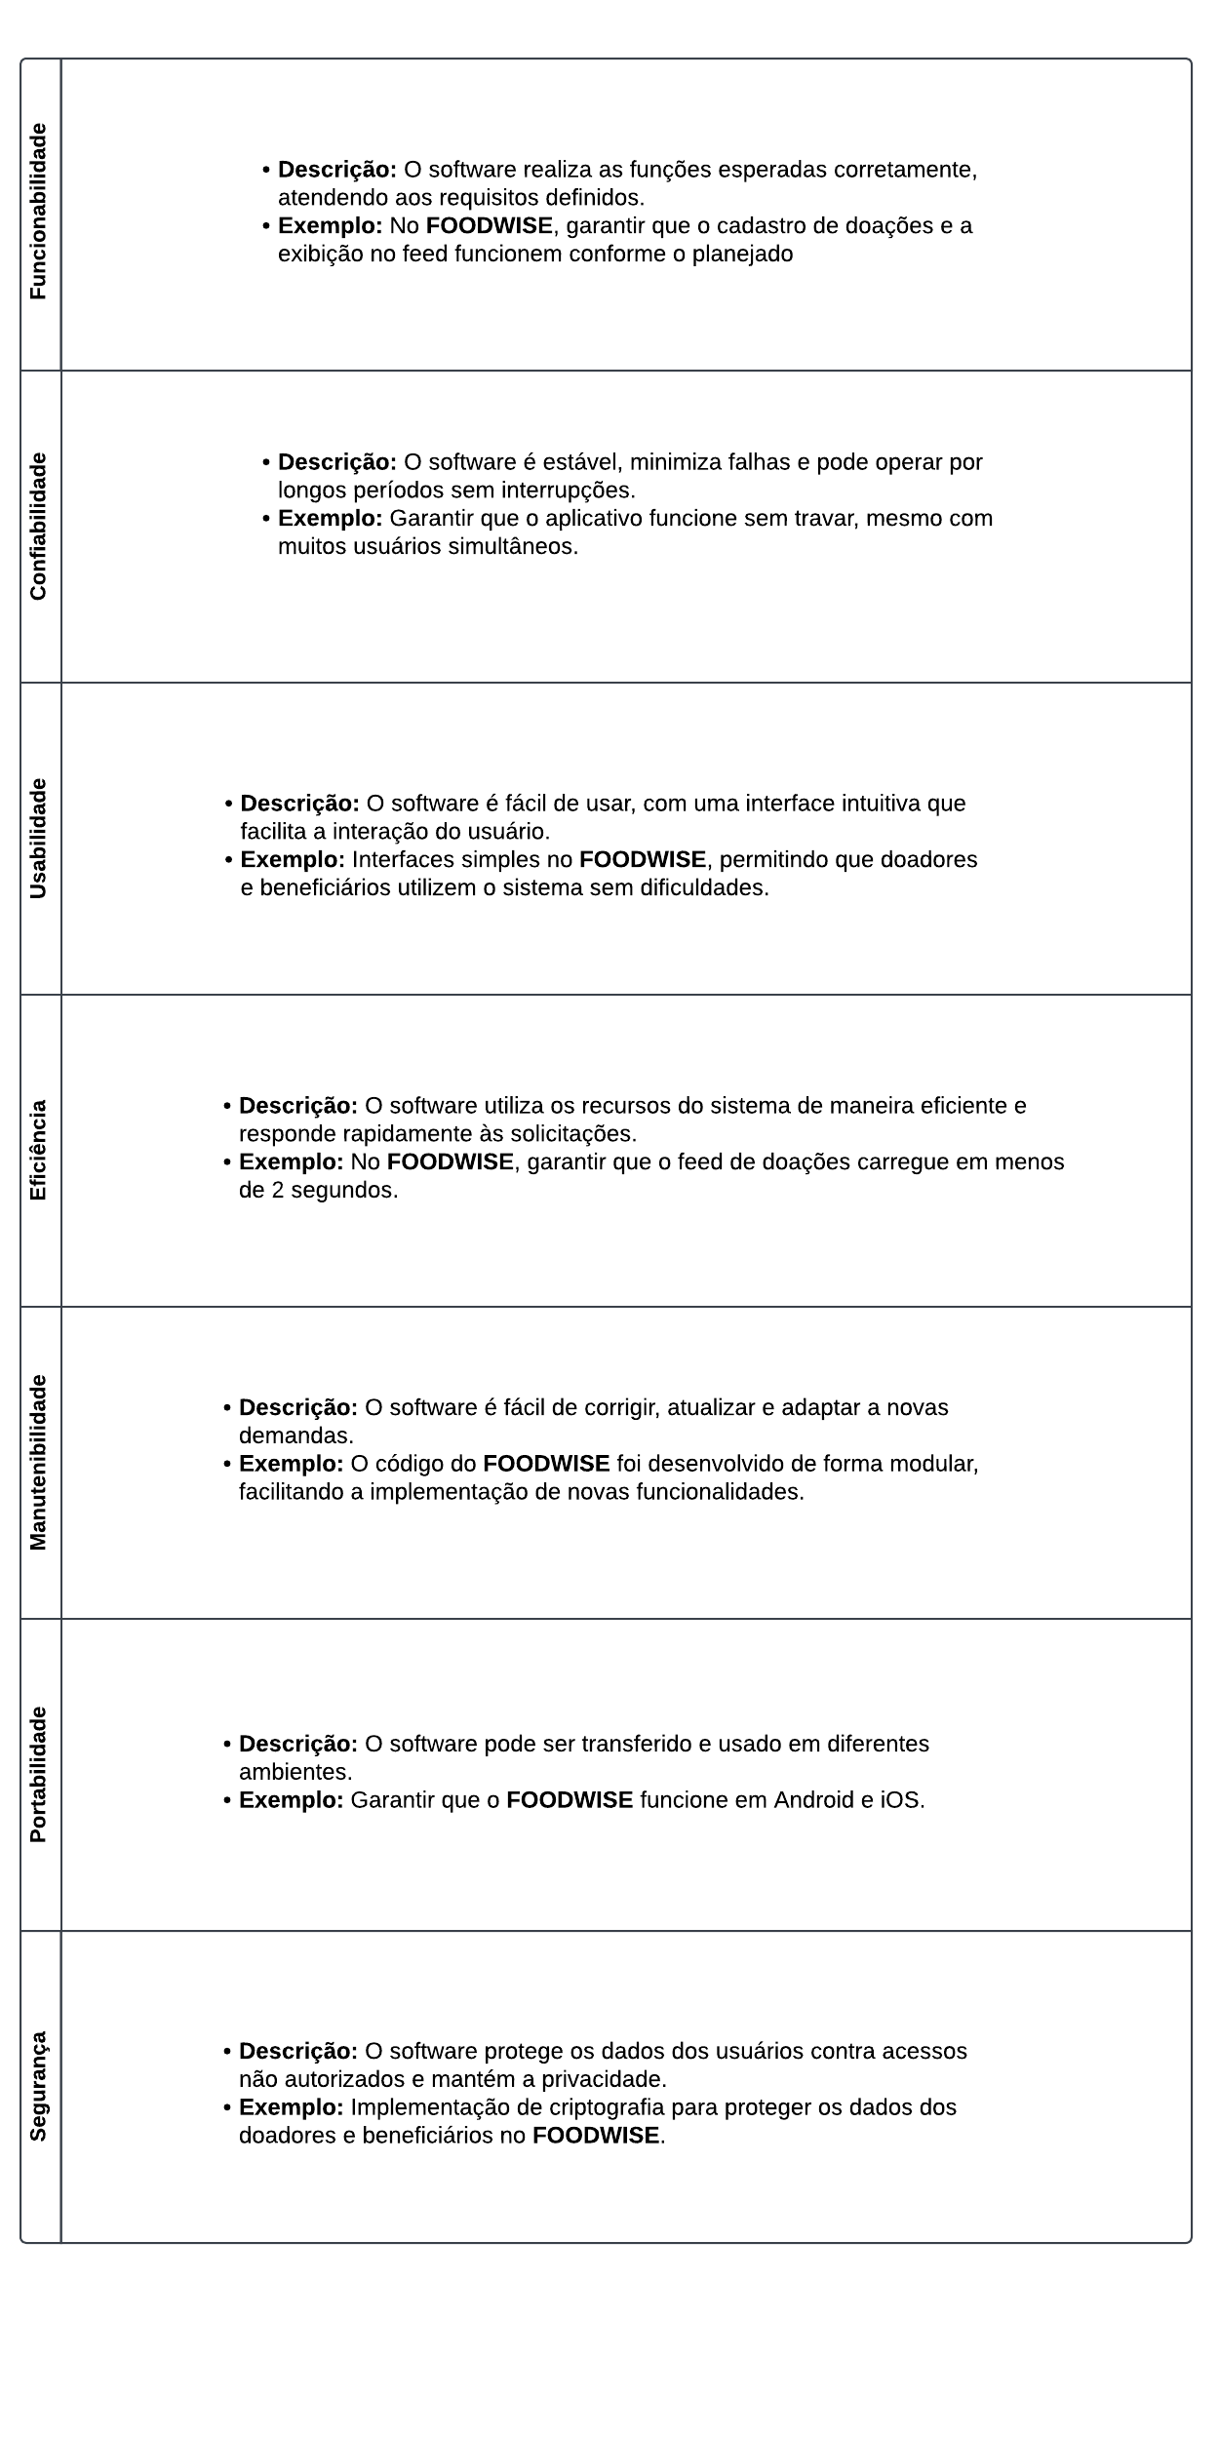

# Apresentar um Processo (plano) de gerenciamento de qualidade de software

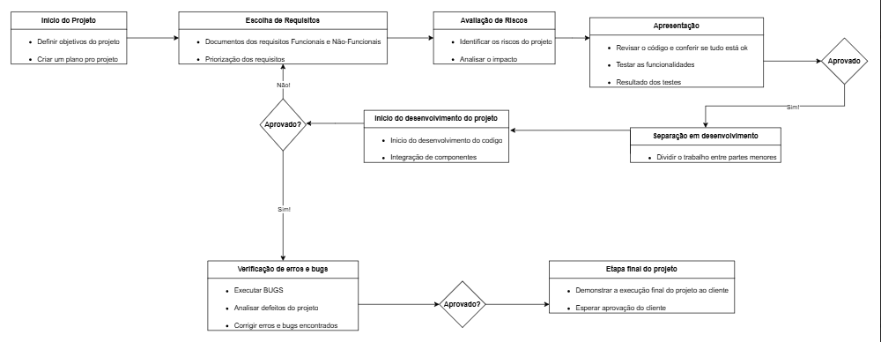

%3CmxGraphModel%3E%3Croot%3E%3CmxCell%20id%3D%220%22%2F%3E%3CmxCell%20id%3D%221%22%20parent%3D%220%22%2F%3E%3CmxCell%20id%3D%222%22%20value%3D%22Apresenta%C3%A7%C3%A3o%22%20style%3D%22swimlane%3BfontStyle%3D1%3BchildLayout%3DstackLayout%3Bhorizontal%3D1%3BstartSize%3D30%3BhorizontalStack%3D0%3BresizeParent%3D1%3BresizeParentMax%3D0%3BresizeLast%3D0%3Bcollapsible%3D1%3BmarginBottom%3D0%3BwhiteSpace%3Dwrap%3Bhtml%3D1%3B%22%20vertex%3D%221%22%20parent%3D%221%22%3E%3CmxGeometry%20x%3D%22850%22%20y%3D%22320%22%20width%3D%22300%22%20height%3D%22120%22%20as%3D%22geometry%22%2F%3E%3C%2FmxCell%3E%3CmxCell%20id%3D%223%22%20value%3D%22%26lt%3Bul%26gt%3B%26lt%3Bli%26gt%3BRevisar%20o%20c%C3%B3digo%20e%20conferir%20se%20tudo%20est%C3%A1%20ok%26lt%3B%2Fli%26gt%3B%26lt%3B%2Ful%26gt%3B%22%20style%3D%22text%3BstrokeColor%3Dnone%3BfillColor%3Dnone%3Balign%3Dleft%3BverticalAlign%3Dmiddle%3BspacingLeft%3D4%3BspacingRight%3D4%3Boverflow%3Dhidden%3Bpoints%3D%5B%5B0%2C0.5%5D%2C%5B1%2C0.5%5D%5D%3BportConstraint%3Deastwest%3Brotatable%3D0%3BwhiteSpace%3Dwrap%3Bhtml%3D1%3B%22%20vertex%3D%221%22%20parent%3D%222%22%3E%3CmxGeometry%20y%3D%2230%22%20width%3D%22300%22%20height%3D%2230%22%20as%3D%22geometry%22%2F%3E%3C%2FmxCell%3E%3CmxCell%20id%3D%224%22%20value%3D%22%26lt%3Bul%26gt%3B%26lt%3Bli%26gt%3BTestar%20as%20funcionalidades%26lt%3B%2Fli%26gt%3B%26lt%3B%2Ful%26gt%3B%22%20style%3D%22text%3BstrokeColor%3Dnone%3BfillColor%3Dnone%3Balign%3Dleft%3BverticalAlign%3Dmiddle%3BspacingLeft%3D4%3BspacingRight%3D4%3Boverflow%3Dhidden%3Bpoints%3D%5B%5B0%2C0.5%5D%2C%5B1%2C0.5%5D%5D%3BportConstraint%3Deastwest%3Brotatable%3D0%3BwhiteSpace%3Dwrap%3Bhtml%3D1%3B%22%20vertex%3D%221%22%20parent%3D%222%22%3E%3CmxGeometry%20y%3D%2260%22%20width%3D%22300%22%20height%3D%2230%22%20as%3D%22geometry%22%2F%3E%3C%2FmxCell%3E%3CmxCell%20id%3D%225%22%20value%3D%22%26lt%3Bul%26gt%3B%26lt%3Bli%26gt%3BResultado%20dos%20testes%26lt%3B%2Fli%26gt%3B%26lt%3B%2Ful%26gt%3B%22%20style%3D%22text%3BstrokeColor%3Dnone%3BfillColor%3Dnone%3Balign%3Dleft%3BverticalAlign%3Dmiddle%3BspacingLeft%3D4%3BspacingRight%3D4%3Boverflow%3Dhidden%3Bpoints%3D%5B%5B0%2C0.5%5D%2C%5B1%2C0.5%5D%5D%3BportConstraint%3Deastwest%3Brotatable%3D0%3BwhiteSpace%3Dwrap%3Bhtml%3D1%3B%22%20vertex%3D%221%22%20parent%3D%222%22%3E%3CmxGeometry%20y%%3CmxGraphModel%3E%3Croot%3E%3CmxCell%20id%3D%220%22%2F%3E%3CmxCell%20id%3D%221%22%20parent%3D%220%22%2F%3E%3CmxCell%20id%3D%222%22%20value%3D%22Apresenta%C3%A7%C3%A3o%22%20style%3D%22swimlane%3BfontStyle%3D1%3BchildLayout%3DstackLayout%3Bhorizontal%3D1%3BstartSize%3D30%3BhorizontalStack%3D0%3BresizeParent%3D1%3BresizeParentMax%3D0%3BresizeLast%3D0%3Bcollapsible%3D1%3BmarginBottom%3D0%3BwhiteSpace%3Dwrap%3Bhtml%3D1%3B%22%20vertex%3D%221%22%20parent%3D%221%22%3E%3CmxGeometry%20x%3D%22850%22%20y%3D%22320%22%20width%3D%22300%22%20height%3D%22120%22%20as%3D%22geometry%22%2F%3E%3C%2FmxCell%3E%3CmxCell%20id%3D%223%22%20value%3D%22%26lt%3Bul%26gt%3B%26lt%3Bli%26gt%3BRevisar%20o%20c%C3%B3digo%20e%20conferir%20se%20tudo%20est%C3%A1%20ok%26lt%3B%2Fli%26gt%3B%26lt%3B%2Ful%26gt%3B%22%20style%3D%22text%3BstrokeColor%3Dnone%3BfillColor%3Dnone%3Balign%3Dleft%3BverticalAlign%3Dmiddle%3BspacingLeft%3D4%3BspacingRight%3D4%3Boverflow%3Dhidden%3Bpoints%3D%5B%5B0%2C0.5%5D%2C%5B1%2C0.5%5D%5D%3BportConstraint%3Deastwest%3Brotatable%3D0%3BwhiteSpace%3Dwrap%3Bhtml%3D1%3B%22%20vertex%3D%221%22%20parent%3D%222%22%3E%3CmxGeometry%20y%3D%2230%22%20width%3D%22300%22%20height%3D%2230%22%20as%3D%22geometry%22%2F%3E%3C%2FmxCell%3E%3CmxCell%20id%3D%224%22%20value%3D%22%26lt%3Bul%26gt%3B%26lt%3Bli%26gt%3BTestar%20as%20funcionalidades%26lt%3B%2Fli%26gt%3B%26lt%3B%2Ful%26gt%3B%22%20style%3D%22text%3BstrokeColor%3Dnone%3BfillColor%3Dnone%3Balign%3Dleft%3BverticalAlign%3Dmiddle%3BspacingLeft%3D4%3BspacingRight%3D4%3Boverflow%3Dhidden%3Bpoints%3D%5B%5B0%2C0.5%5D%2C%5B1%2C0.5%5D%5D%3BportConstraint%3Deastwest%3Brotatable%3D0%3BwhiteSpace%3Dwrap%3Bhtml%3D1%3B%22%20vertex%3D%221%22%20parent%3D%222%22%3E%3CmxGeometry%20y%3D%2260%22%20width%3D%22300%22%20height%3D%2230%22%20as%3D%22geometry%22%2F%3E%3C%2FmxCell%3E%3CmxCell%20id%3D%225%22%20value%3D%22%26lt%3Bul%26gt%3B%26lt%3Bli%26gt%3BResultado%20dos%20testes%26lt%3B%2Fli%26gt%3B%26lt%3B%2Ful%26gt%3B%22%20style%3D%22text%3BstrokeColor%3Dnone%3BfillColor%3Dnone%3Balign%3Dleft%3BverticalAlign%3Dmiddle%3BspacingLeft%3D4%3BspacingRight%3D4%3Boverflow%3Dhidden%3Bpoints%3D%5B%5B0%2C0.5%5D%2C%5B1%2C0.5%5D%5D%3BportConstraint%3Deastwest%3Brotatable%3D0%3BwhiteSpace%3Dwrap%3Bhtml%3D1%3B%22%20vertex%3D%221%22%20parent%3D%222%22%3E%3CmxGeometry%20y%3D%2290%22%20width%3D%22300%22%20height%3D%2230%22%20as%3D%22geometry%22%2F%3E%3C%2FmxCell%3E%3C%2Froot%3E%3C%2FmxGraphModel%3E%3CmxGraphModel%3E%3Croot%3E%3CmxCell%20id%3D%220%22%2F%3E%3CmxCell%20id%3D%221%22%20parent%3D%220%22%2F%3E%3CmxCell%20id%3D%222%22%20value%3D%22Apresenta%C3%A7%C3%A3o%22%20style%3D%22swimlane%3BfontStyle%3D1%3BchildLayout%3DstackLayout%3Bhorizontal%3D1%3BstartSize%3D30%3BhorizontalStack%3D0%3BresizeParent%3D1%3BresizeParentMax%3D0%3BresizeLast%3D0%3Bcollapsible%3D1%3BmarginBottom%3D0%3BwhiteSpace%3Dwrap%3Bhtml%3D1%3B%22%20vertex%3D%221%22%20parent%3D%221%22%3E%3CmxGeometry%20x%3D%22850%22%20y%3D%22320%22%20width%3D%22300%22%20height%3D%22120%22%20as%3D%22geometry%22%2F%3E%3C%2FmxCell%3E%3CmxCell%20id%3D%223%22%20value%3D%22%26lt%3Bul%26gt%3B%26lt%3Bli%26gt%3BRevisar%20o%20c%C3%B3digo%20e%20conferir%20se%20tudo%20est%C3%A1%20ok%26lt%3B%2Fli%26gt%3B%26lt%3B%2Ful%26gt%3B%22%20style%3D%22text%3BstrokeColor%3Dnone%3BfillColor%3Dnone%3Balign%3Dleft%3BverticalAlign%3Dmiddle%3BspacingLeft%3D4%3BspacingRight%3D4%3Boverflow%3Dhidden%3Bpoints%3D%5B%5B0%2C0.5%5D%2C%5B1%2C0.5%5D%5D%3BportConstraint%3Deastwest%3Brotatable%3D0%3BwhiteSpace%3Dwrap%3Bhtml%3D1%3B%22%20vertex%3D%221%22%20parent%3D%222%22%3E%3CmxGeometry%20y%3D%2230%22%20width%3D%22300%22%20height%3D%2230%22%20as%3D%22geometry%22%2F%3E%3C%2FmxCell%3E%3CmxCell%20id%3D%224%22%20value%3D%22%26lt%3Bul%26gt%3B%26lt%3Bli%26gt%3BTestar%20as%20funcionalidades%26lt%3B%2Fli%26gt%3B%26lt%3B%2Ful%26gt%3B%22%20style%3D%22text%3BstrokeColor%3Dnone%3BfillColor%3Dnone%3Balign%3Dleft%3BverticalAlign%3Dmiddle%3BspacingLeft%3D4%3BspacingRight%3D4%3Boverflow%3Dhidden%3Bpoints%3D%5B%5B0%2C0.5%5D%2C%5B1%2C0.5%5D%5D%3BportConstraint%3Deastwest%3Brotatable%3D0%3BwhiteSpace%3Dwrap%3Bhtml%3D1%3B%22%20vertex%3D%221%22%20parent%3D%222%22%3E%3CmxGeometry%20y%3D%2260%22%20width%3D%22300%22%20height%3D%2230%22%20as%3D%22geometry%22%2F%3E%3C%2FmxCell%3E%3CmxCell%20id%3D%225%22%20value%3D%22%26lt%3Bul%26gt%3B%26lt%3Bli%26gt%3BResultado%20dos%20testes%26lt%3B%2Fli%26gt%3B%26lt%3B%2Ful%26gt%3B%22%20style%3D%22text%3BstrokeColor%3Dnone%3BfillColor%3Dnone%3Balign%3Dleft%3BverticalAlign%3Dmiddle%3BspacingLeft%3D4%3BspacingRight%3D4%3Boverflow%3Dhidden%3Bpoints%3D%5B%5B0%2C0.5%5D%2C%5B1%2C0.5%5D%5D%3BportConstraint%3Deastwest%3Brotatable%3D0%3BwhiteSpace%3Dwrap%3Bhtml%3D1%3B%22%20vertex%3D%221%22%20parent%3D%222%22%3E%3CmxGeometry%20y%3D%2290%22%20width%3D%22300%22%20height%3D%2230%22%20as%3D%22geometry%22%2F%3E%3C%2FmxCell%3E%3C%2Froot%3E%3C%2FmxGraphModel%3E%2290%22%20width%3D%22300%22%20height%3D%2230%22%20as%3D%22geometry%22%2F%3E%3C%2FmxCell%3E%3C%2Froot%3E%3C%2FmxGraphModel%3E

# 4. REFERÊNCIAS BIBLIOGRÁFICAS

SOMMERVILLE, I. **Engenharia de Software.** 11ª Edição. São Paulo: Pearson Addison-Wesley, 2017.